复习
略；

案例

快捷方式


思路
数据模拟 + 数据渲染
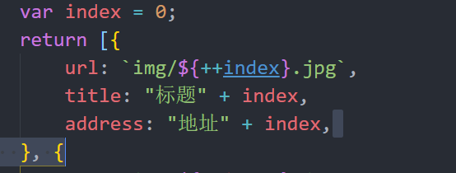
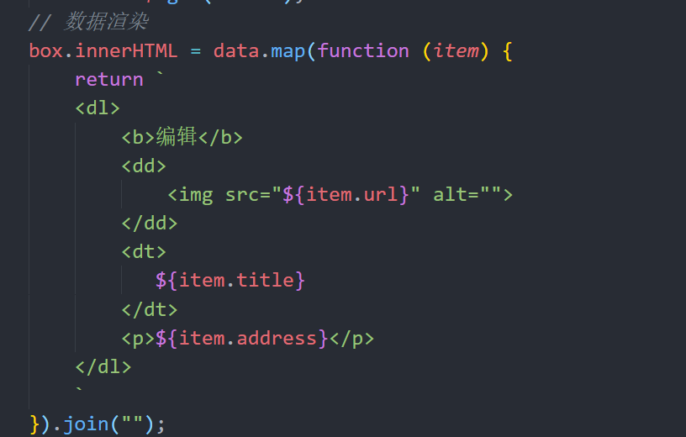
调用:
新增弹框
- 创建盒子
- 绑定事件
确认回调函数
新增数据
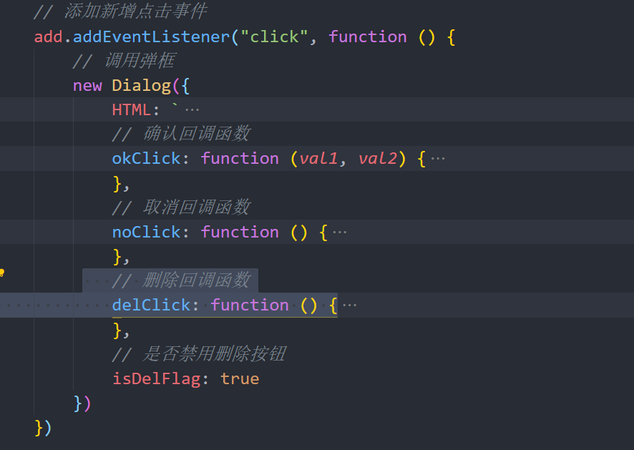
编辑弹框
- 创建盒子
根据节点关系，获取网址和标题，设置input的值
2、绑定事件
确认回调函数
更新数据
删除回调函数
根据节点关系 删除对应的父元素
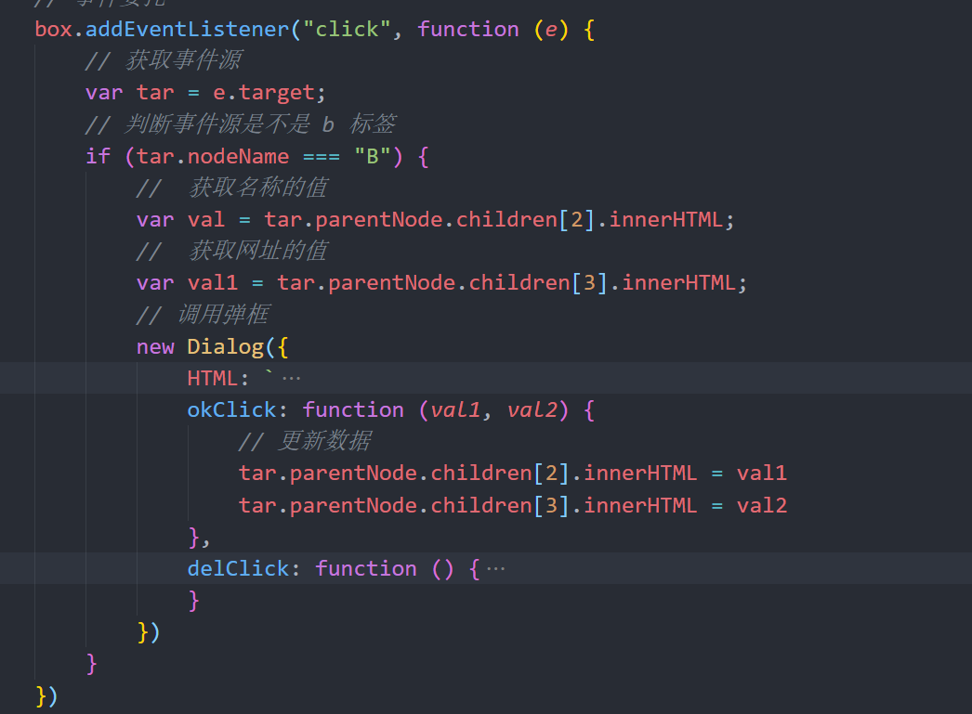

是否禁用删除
传入一个布尔值 ，修改删除按钮的disable
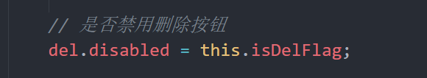
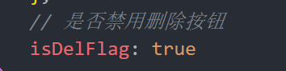
是否禁用完成
验证两个input的值 是否空 为空 禁用 否则不禁用
两个input框要有输入事件 事件触发的时候 重新验证
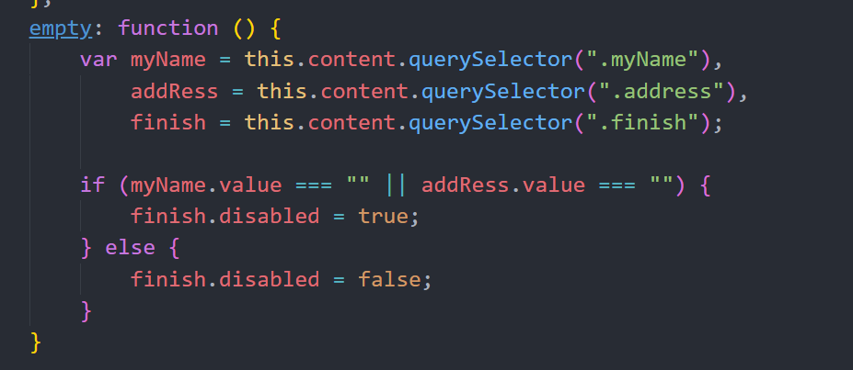
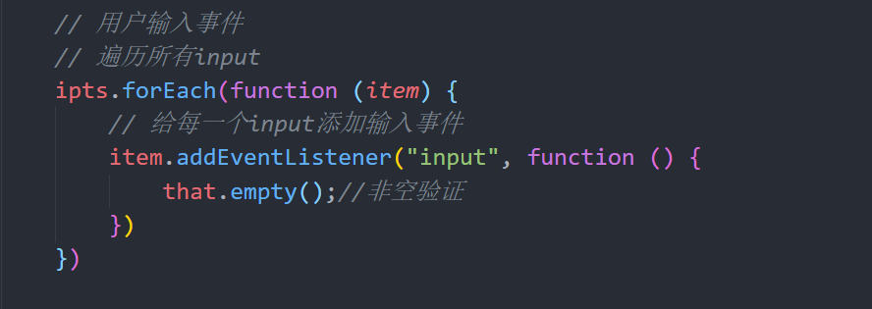

重点
1、弹框的复用

作业

提问

